2018-09-28

Pressmeddelande

Svensk Spedition & Transport AB, Växjö certifierade mot ISO 9001 & ISO 14001

”Vi ville få ordning och bygga en hållbar struktur, det var starten till det certifieringsarbete vi drog igång. Dessutom började fler och fler kunder ställa krav på certifiering, berättar Emilie Björkqvist, kvalitets- och miljöansvarig på Svensk Spedition.”

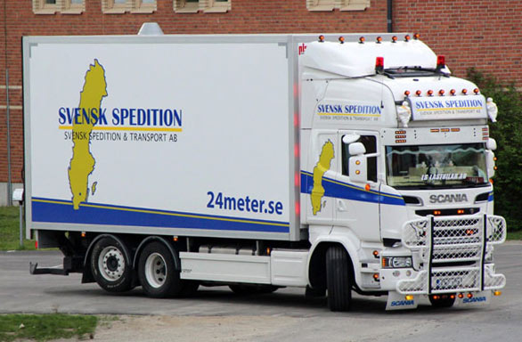
Svensk Spedition & Transport AB är ett transportbolag som fraktar styckegods, del- och hel last inom hela Sverige. Man använder egna fordon med skickliga chaufförer och samarbetar med noggrant kontrollerade underentreprenörer i hela landet.

Svensk Spedition – då och nu – hög leveranssäkerhet och lyhörda
Det började som ett enmans företag med en bil, ibland lastad med akut lass för kunder när deras ordinarie leverantör inte klarade av vissa transporter.

I dag är vi ett företag med kunder som har valt oss som leverantör av sina transporter på grund av vår höga leveranssäkerhet och vår lyhördhet för deras behov av flexibla och smidiga transporter.

Utmanande men väldigt lärorikt
Arbetet med certifieringen var ”utmanande men väldigt lärorikt”, berättar Emilie Björkqvist. Och när frågan ställs om vilken den största nyttan av certifiering kommer bli säger Emilie: ” Vi kommer att ha en hållbar struktur och en verksamhet där det är ordning och reda. Ett verksamhetssystem som vi kan växa med.”

Viktigaste lärdomarna längs vägen?
Att se att allt har ett sammanhang som påverkar det faktiska resultatet.

Vad tror du om framtiden som certifierat företag?
Vi kommer arbeta mer tidseffektivt och vara mer attraktiva för våra nuvarande och presumtiva kunder.

Fakta:
Svensk Spedition & Transport bildades 2012, har sitt säte i Växjö men verkar över hela landet, 8 anställda, omsättning 55 MKR. Utför transporter över hela landet, styckegods, hel- och dellaster.

Kontaktuppgifter:
Svensk Spedition & Transport AB, Emilie Björkqvist, 0766-470400, info@svenskspedition.se, www.svenskspedition.se

Certway (försäljning), Marie Jansson, 08-449 87 49 mejl: marie@certway.se
Certway (konsult), Ralph Lindahl, 0733-41 41 41 mejl: ralph@certway.se
www.certway.se

